מקבילית במערכת הצירים

הגדרה: מקבילית היא מרובע בעל שני זוגות של צלעות נגדיות מקבילות זו לזו

שאלה 1
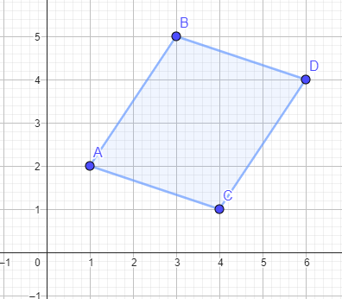

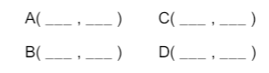
- השלימו:

- האם המרובע ABCD הוא מקבילית על פי ההגדרה?

- מצאו את שיעורי הנקודה E על ציר ה – X אם נתון ש $∆ACE$ הוא שו"ש.

- המרובע ACKE הוא מקבילית. מהם שיעורי הנקודה K? K

שאלה 2
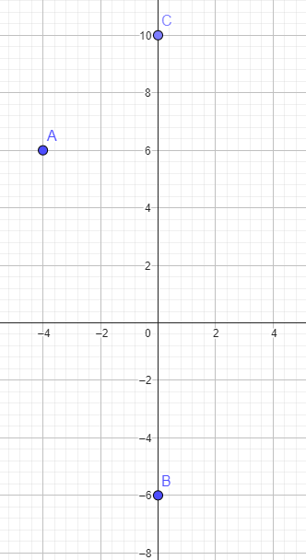
נתונות 3 נקודות במערכת הצירים:

- מקמו את הנקודה D ברביע הרביעי כך שהמרובע CABD יהיה מקבילית

- היעזרו במשפט פיתגורס וחשבו את היקף המקבילית
שאלה 3

שיעורי הנקודה A של המקבילית ABCD הם ( 2,0-)
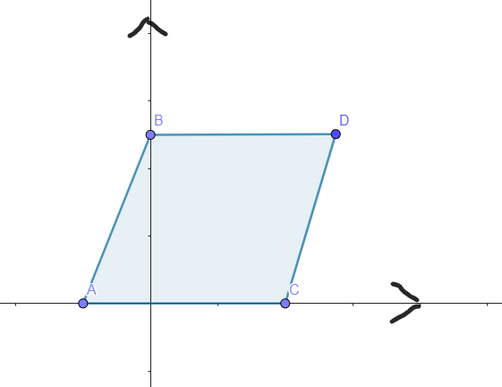
אורך הקטע AC הוא 10.

- חשבו את שיעורי הנקודה C

- חשבו את שיעורי הקודקוד B הנמצא על ציר ה –y אם ידוע ששטח המקבילית הוא 50 יחידות ריבועיות

- היעזרו במשפט פיתגורס וחשבו את היקף המשולש ABC

- חשבו את שיפוע הישר CD

- מהי משוואת הישר עליו מונח האלכסון BC?

- הנקודה E נמצאת על ציר ה- X ושיעוריה הם (3,0). קבעו האם המשולש ABE הוא שווה שוקיים. נמקו את תשובתכם

- האם קיימת נקודה F הנמצאת על ציר ה – y כך ש ABEF – הוא דלתון? נמקו

- חשבו את היקף המקבילית ABCD

שאלה 4
במערכת הצירים נתונה המקבילית ABCD:
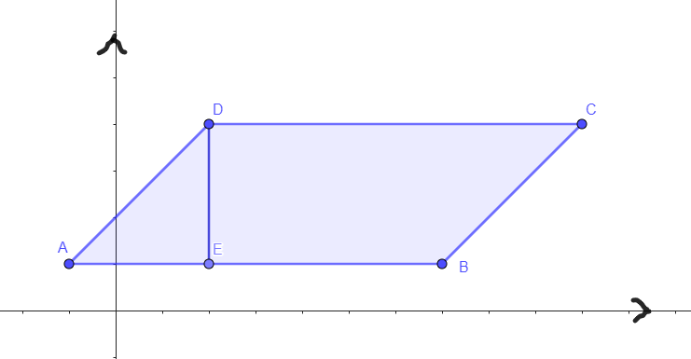

הצלע AB של המקבילית ABCD מונחת על הישר y= 4
הקטע DE הוא גובה במקבילית ומונח על הישר X= 8
אורך הצלע DC הוא 32 יחידות אורך
נתון ששטח המשולש $∆ABD$ הוא 192 יחידות ריבועיות

- מהם שיעורי הנקודה E?

- מצאו את שיעורי הנקודה D

- איזו מצלעות המקבילית מונחת על הישר y=x+8 ?

- קבעו האם ניתן לחשב את גודל זוויות המקבילית

- מצאו נקודה F הנמצאת על הצלע AB כך ש - $∆ADF$ הוא שו"ש

שאלה 5
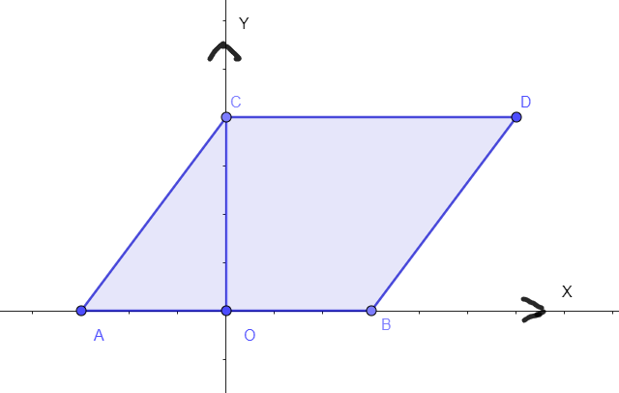

המקבילית ABCD נתונה במערכת הצירים. ( הנקודה O היא ראשית הצירים)
הצלע AB מונחת על ציר ה – X ומתקיים: AO=OB

- הסבירו מדוע $∆ACB$ הוא שווה שקיים

- הוכיחו: CB=BD

- הוכיחו: $∡BCD=∡CDB$

- אחת מצלעות המקבילית מונחת על הישר $y=\frac{4}{3}x+20$
חשבו את שטח המקבילית

- מצאו את משוואת הישר המקביל לצלע BD ועובר בראשית הצירים

- הנקודה E היא נקודת החיתוך של הישר שמצאתם בסעיף ו עם משוואת הישר עליו מונחת הצלע CD. מצאו את שיעורי הנקודה E

המשך שאלה 5

- הסבירו מדוע המרובע OEDB הוא מקבילית על פי ההגדרה

- צלע המקבילית AB מהווה אלכסון משני בדלתון ACBM

מהם שיעורי הנקודה M? כמה אפשרויות יש?|



